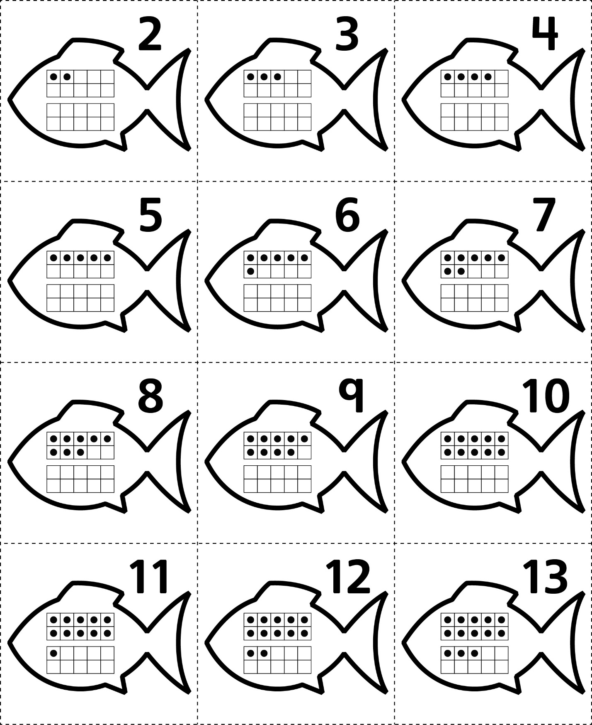**Cartes de réponses**

**Fiche 71a**

**Cartes de réponses**

**Fiche 71b**

